Réf : Région 1_1
Titre : Réagir contre SANOFI VIRUS

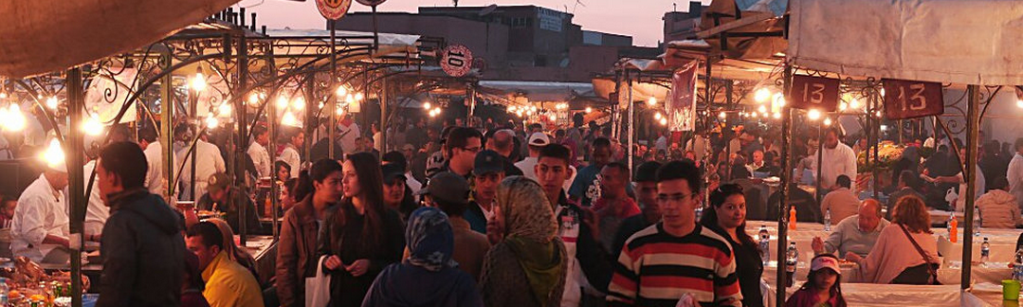
Photo One Shai

L’affaire Sanofi est un plat qui se digère très mal pour moi et il aura du mal à suivre le transit normal…
L’exagération des décideurs en Marketing qui ont travaillé sur la campagne de communication pour ce Laboratoire, ont réussi à donner un grand coup à l’estomac :
«Cela a Créée une indigestion Générale auprès de million de citoyens en même temps, suivi d’une intoxication auprès des professionnels du secteur du Tourisme au Maroc».
Toute l’expérience et l’ensemble des médicaments de ce fameux laboratoire pharmaceutique ne suffiront pas pour trouver un remède efficace contre cette « diarrhée moralement incorrecte » initiée volontairement et qui ne cessera de faire couler de l’encre au goût amer.
Nos responsables politiques ont le devoir de réagir fermement qu’elle que soit les forces vives qui peuvent se cacher derrière ce laboratoire irrespectueux n’ayant aucune éthique professionnelle.
Le ministère du Tourisme Marocain et l’ONMT ne doivent pas se contenter d’un simple « petit pardon » posté sur twitter pour passer l’éponge (attention aux normes d’hygiène et HACCP).
Les professionnels du secteur se doivent de réagir à travers leurs institutions, CNT, fédérations… et dénoncer clairement cet agissement qui nuit directement à leur industrie touristique.
Le Royaume est un état de droit qui possède des institutions, des lois et des règles. Le Marocain est connu pour son hospitalité légendaire mais notre gentillesse ne devrait pas nous laisser indifférent au mal qui est fait à notre cher Pays.
Bref, notre réaction doit être à la hauteur de ce microbe «Sanofi virus» de telle sorte qu’elle puisse apparaitre dans les 100 pays où ce laboratoire existe, de telle sorte aussi qu’elle apparaisse dans les même pays ou l’affiche contre notre place Jamaa el Fnaa a été publiée.
A ce moment-là, nous serions à peine à égalité… ou presque !
Messieurs & Mesdames les responsables, il faut réagir vite et fortement. Notre mythique place Jamaa el Fnaa a été bafouée.
A BON ENTENDEUR

25 Juin 2015
SOURCE WEB Par Par Nabil Kouhen, Directeur Général Ecole Hôtelière De Casablanca avec Tourisma Post
Tags : Le ministère du Tourisme Marocain et l’ONMT ne doivent pas se contenter d’un simple « petit pardon » posté sur twitter- Les professionnels du secteur se doivent de réagir à travers leurs institutions, CNT, fédérations…- Notre mythique place Jamaa el Fnaa a été bafouée –

